Textil branschskola får fortsatt förtroende!
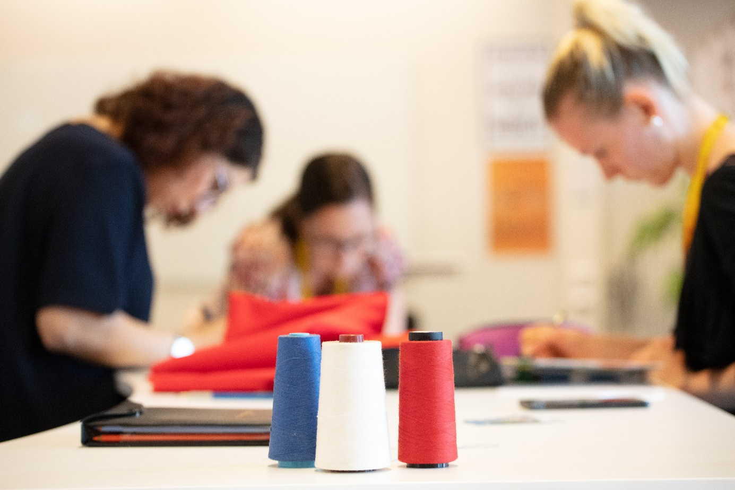
För 2 år sedan fick Nordiska Textilakademin full pott när de beviljades startbesked för 4 ansökta utbildningar och idag kom återigen positivt besked från Myndigheten för Yrkeshögskolan. Samtliga 3 ansökta utbildningar har fått fortsatt förtroende, dessutom har 2 av utbildningarna tilldelats 3 starter, vilket ger branschen kontinuitet i sin kompetensförsörjning. Totalt har nu Nordiska Textilakademin 5 utbildningar inom Yrkeshögskolan.

-Det är ett efterlängtat besked och vi tillsammans med företagen kan nu fortsätta arbeta för en stark textil branschskola i Borås. Med det här beskedet visar vi att branschen är en framtidsbransch och vi kan ta till vara det stora engagemang som finns för textil- och modebranschen, säger Christian Lundell, VD på Nordiska Textilakademin

-Vi har ansökt om utbildningarna tillsammans med branschorganisationer och företag så det är verkligen glädjande att Myndigheten för Yrkeshögskolan beviljat alla våra sökta utbildningar. Det är med stark framtidstro vi arbetar vidare, säger Sara Andersson, ordförande i stiftelsen Proteko.

Det gick mycket bra för Borås som region i denna ansökningsperiod och tillsammans med Borås YH hamnade snittet på antal beviljade utbildningar högt över snittet i övriga landet vilket visar att Borås har ett starkt fäste och en framtid att bygga vidare på.

Fortsätt kan Nordiska Textilakademin erbjuda följande utbildningar
Internationell Inköpare inom textil/mode/funktion
Internationell Säljare inom textil/mode/funktion
Kvalitets- och produktionsutvecklare inom textil/mode/funktion
Internationell Designer inom textil/mode/funktion
Internationell Design- och Produktutvecklare inom sport och funktion

Öppet hus hos Nordiska Textilakademin

Den 25 januari har vi Öppet hus hos oss på Nordiska Textilakademin och vi ser gärna att ni kommer på besök till oss i våra fina lokaler i Textile Fashion Center i Borås. För mer detaljer och program se våra digitala kanaler och vår sida, nordiskatextilakademin.se

Vi ställer ut på Formex Stockholm, 14 jan – 17 jan
Vi ställer även i år ut på Formex Stockholm den 14 jan – 17 jan i monter B14:26. Där kommer ni att få se ett av alla våra företagssamarbeten, Eton Remake. Detta samarbete är framtaget tillsammans med Eton där vi fick i uppdrag att ta fram nya säljbara produkter från deras överskottslager.
Så kom förbi och titta på vad våra studerande har tagit fram i detta skarpa projekt och få ytterligare uppfattning om oss och vad vi har att erbjuda.

Våra samarbeten med näringslivet ger dig en textil utbildning som tar dig längre. Till ditt första jobb i branschen eller kanske till ett nytt?

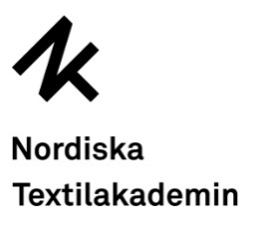
Nordiska Textilakademin

Skaraborgsvägen 3A

506 30 Borås

033-41 01 07

info@nordiskatextilakademin.se

www.nordiskatextilakademin.se

